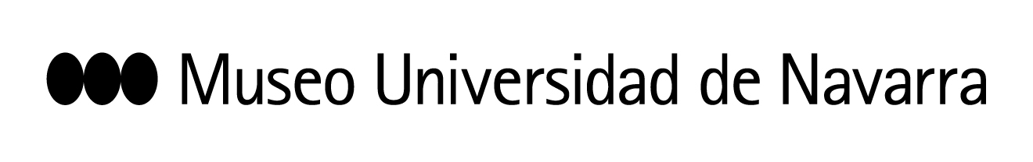
OBRAS PÚBLICAS, EL NUEVO “DISPARATE” DE JUAN UGALDE
El próximo miércoles 25 se inaugura esta exposición en Pamplona, el nuevo trabajo de Juan Ugalde para el Museo Universidad de Navarra

Programa de actos con el autor, 25-X-2017:
11,15h. Rueda de prensa. Para periodistas y críticos. Con convocatoria.
19h. Masterclass. Acceso libre estudiantes y público interesado hasta completar aforo-.
20h. Acto Inaugural. Asistentes a la masterclass y otras personas con invitación.

Pamplona, 20 de octubre de 2017
Obras Públicas es el título de la exposición que Juan Ugalde presentará el próximo 25 de octubre en Pamplona, una producción para el Museo Universidad de Navarra o “el disparate de pasar del siglo XIX al futuro o incluso a la ciencia ficción en un mismo lienzo”. El autor toma como punto de partida una serie de fotografías del siglo XIX de obra civil, pertenecientes a la colección permanente del Museo Universidad de Navarra, que muestran la modernización de España en ese período, la construcción de carreteras, faros, puentes, acueductos y reformas urbanas. Madrid, Tarragona, Bilbao, Guadalajara, Jaén, Barcelona, Burgos, Málaga, Sevilla y Valladolid son algunas de las ciudades fotografiadas. Muchas de estas imágenes tuvieron su origen en encargos institucionales, resueltos por fotógrafos como Charles Clifford, Jean Laurent, José Martínez Sánchez o Auguste Muriel, y muestran la transición de un país rural a uno industrializado, con paisajes llenos de carreteras, postes de telégrafos y vías de tren.
Aunque Ugalde sobre todo es pintor, en esta ocasión interviene sobre las fotografías históricas aplicando su técnica habitual, el collage, con la que genera composiciones que mezclan elementos heterogéneos, en una estética que a veces se ha vinculado con el pop.
La puesta en escena “es otro disparate”, asegura. Al pintor siempre le ha interesado la instalación de sus cuadros, el espacio que ocupan, no solo el cuadro en sí. En esta ocasión, nos presenta sus 27 lienzos nuevos de una forma muy estudiada. Ocupan una sala de dimensiones extraordinarias (500 m2 de superficie diáfana y 14 metros de altura), donde “cada obra es considerada como una obra pública; algunas se apoyan sobre andamios, otras forman postes, hay arcos que el visitante puede traspasar y las piezas se amarran con sacos o son rodeadas con señales más propias de lugares en construcción. Así, el espacio expositivo se convierte también en un lugar en obras”, asegura Ugalde. En las paredes, fragmentos de poemas de Panero, “un poeta entre lo íntimo y lo disparatado”.

Ugalde es un autor prolífico, y actualmente tiene obra expuesta, por su pertenencia a colecciones privadas o institucionales, en museos de Madrid (Tabacalera y CentroCentro, y en el Museo Reina Sofía a finales de año), Valencia, Murcia y Lisboa. A partir del miércoles y hasta el 1 de abril podrá verse en Pamplona su nuevo gran proyecto, Obras Públicas.

Comunicación del Museo:
museo.unav.edu/prensa - Elisa Montserrat – prensamuseo@unav.es / emontse@unav.es / 637532826

